Тутаевский муниципальный район

Паспорт инвестиционной площадки №11

Атрибут | Значение
Общая информация
Название площадки | Земельный участок для производственных целей, расположенный по адресу: Константиновское сельское поселение рядом с пос. Фоминское
Поселение/городской округ | Тутаевский муниципальный район  Константиновское сельское поселение
Месторасположение/адрес площадки | Тутаевский муниципальный район  Константиновское сельское поселение, рядом с п. Фоминское
Общая площадь, га | 1,8 га
Возможность увеличения площадки (на га) | Нет
Форма собственности на землю | Государственная собственность
Собственник земельного участка, контактная информация | Государственная неразграниченная собственность  Контакты:  Департамент муниципального имущества АТМР, Израйлева Александра Вадимовна - Заместитель Главы Администрации ТМР по имущественным вопросам - директор Департамента муниципального имущества  (48533)20055;  Управление экономического развития и инвестиционной политики АТМР,  Никонычева Светлана Николаевна  – начальник управления экономического развития и инвестиционной политика Администрации ТМР, (48533)20706
Государственный орган исполнительной власти или орган местного самоуправления, уполномоченный на распоряжение земельными участками, находящимися в государственной собственности | Департамент муниципального имущества Администрации ТМР
Предусмотренные виды разрешенного использования | Хранение автотранспорта  Коммунальное обслуживание  Обеспечение научной деятельности  Ветеринарное обслуживание  Служебные гаражи  Объекты дорожного сервиса  Производственная деятельность  Недропользование  Тяжелая промышленность  Автомобилестроительная промышленность  Легкая промышленность  Фармацевтическая промышленность  Пищевая промышленность  Нефтехимическая промышленность  Строительная промышленность  Энергетика  Связь  Склад  Складские площадки  Целлюлозно-бумажная промышленность  Научно-производственная деятельность  Трубопроводный транспорт  Железнодорожный транспорт  Автомобильный транспорт  Водный транспорт
Способ предоставления (возможные варианты) | Аренда
Кадастровый квартал | 76:15:021201
Кадастровая стоимость земли (рублей за кв.м.) | Определяется после проведения кадастровых работ и постановки на государственный кадастровый учет
Удаленность
Расстояние до г. Ярославля, км. | 33 км
Расстояние до г. Москвы, км. | 300 км
Расстояние до аэропорта Туношна, км. | 62 км
Расстояние до ж/д станции Ярославль-Главный, км. | 32 км
Расстояние до ж/д станции Тутаево, км. | 0,1 км
Расстояние до Ярославского речного порта, км. | 33 км
Удаленность от крупнейших автодорог (автомагистралей), км. | до а/д Ярославль-Рыбинск 0,1 км
Расстояние до ж/д ветки, км. | 0,1 км
Расстояние до соседних предприятий и организаций, км. | менее 1 км
Расстояние до жилой застройки, км. | 1 км
Инженерная инфраструктура
Электроэнергия:  - свободная мощность (кВт)  - техническая возможность подачи (кВт)  - удалённость от точки подключения (км) | Необходим запрос в ПАО «МРСК Центра» -«Ярэнерго»
Газоснабжение:  - свободная мощность (м³/год)  - техническая возможность подачи (м³/год)  - удалённость от точки подключения (км) | Возможность подключения существует. Вдоль участка проходит газопровод высокого давления ПЭ Ду 315 «от ГРС Тутаев к левобережной части г. Тутаев»
Водоснабжение:  - свободная мощность (м³/сут)  - техническая возможность подачи (м³/сут)  - удалённость от точки подключения (км) | Точка подключения – водовод Д-500мм. в 100 м. от границ участка (проходит вдоль а/д Ярославль-Рыбинск)
Водоотведение:  - свободная мощность (м³/сут)  - техническая возможность подачи (м³/сут)  - удалённость от точки подключения (км) | Организация водоотведения возможна на биологические очистные сооружения в 700 м. от границ участка (необходимо строительство насосной станции, напорного коллектора с переходом через а/д Ярославль-Рыбинск)
Ливневая канализация:  Наличие/возможность сброса на рельеф/удалённость от водоёмов (км) | Централизованная ливневая канализация отсутствует
Организация автомобильных съездов: техническая возможность, условия примыкания
Телекоммуникации:  наличие/удаленность до точки подключения (км) | Ориентировочная точка подключения – АТС п. Фоминское, ул. Центральная, д. 1 в 1,4 км. (необходим запрос ТУ в ПАО «Ростелеком»)
Охранные зоны, особо охраняемые территории, скотомогильники, кладбища, сады: наличие\удаленность в км. | - до Санитарно-защитной зоны АЗС № 52 ООО "ГАЗПРОМНЕФТЬ-ЦЕНТР" - 1,2 км.  - до прибрежной защитной полосы, водоохраной зоны р. Ковать, источника ЗОУИТ 76:15-6.150 - 0,45 км.
Дополнительные сведения
Обременения (аренда, сервитуты, бессрочное пользование) | Нет
Наличие на участке зданий и сооружений (указать какие) | Свободен от застройки
Инженерная инфраструктура объектов (описание) | Нет
Предложения по использованию площадки | Производственная деятельность
Примечания

Приложение 1
Расположение массива
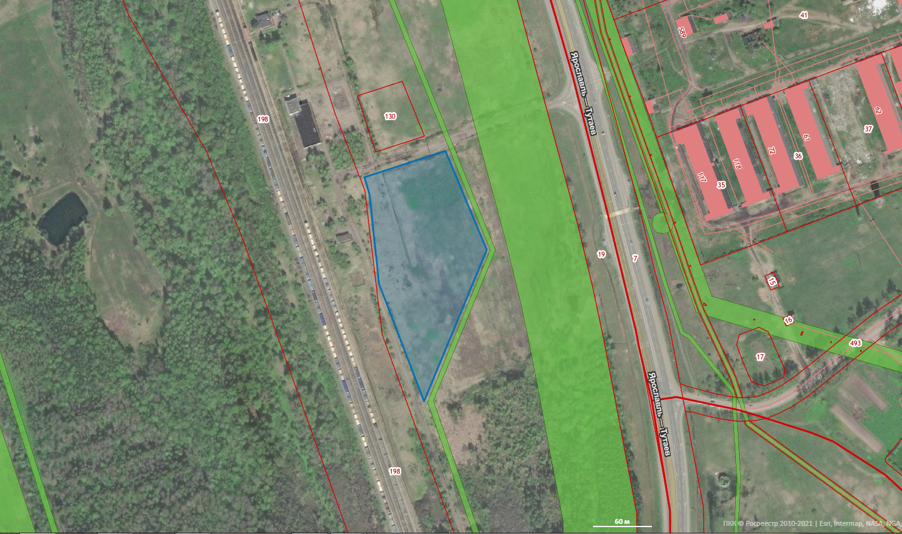
Приложение 2
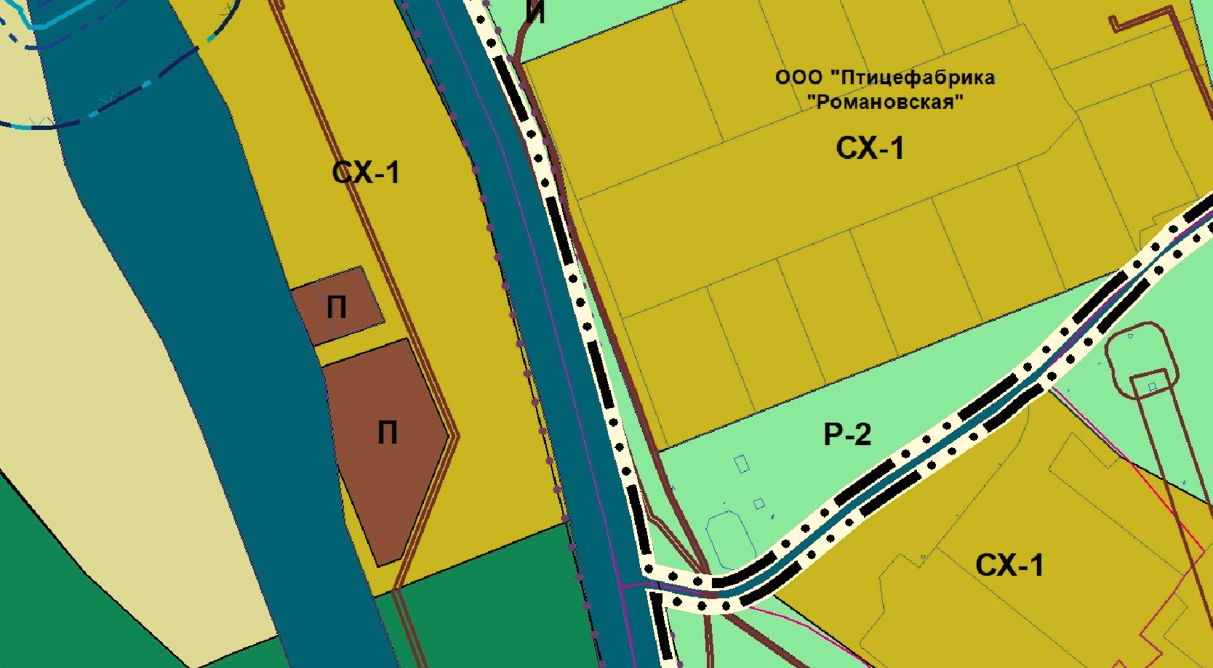
Согласно Правилам землепользования и застройки Константиновского сельского поселения Тутаевского муниципального района Ярославской области (Решение Муниципального Совета ТМР от 24.06.2021 №121-г), площадка расположена в территориальной зоне П - Производственная зона.

